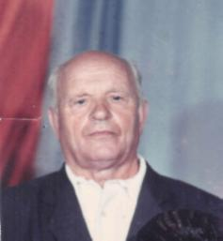

Кошелев Петр Павлович. Родился 12 июня 1921 года в с. Рожны Клинцовского района Брянской области, в семье крестьянина – середняка. В семье их было пятеро. Отец был расстрелян. Жили они очень бедно. Петр Павлович окончил Рожновскую школу. В 1939 году учился в Текстильном техникуме г.Клинцы. В этом же году окончил курсы для учителей НСШ при Феодосийском государственном учительском институте.
С октября 1940г. по ноябрь 1945г. находился на воинской службе. Участник ВОВ 1941-1945 гг. Окончил Новозыбковский педагогический институт, факультет географии. С 1943 года был избран членом РК КПСС и депутатом сельского совета. Двадцать два года работал секретарем колхоза, совхоза.
В 1946 году Петр Павлович работал завучем в Вепринской семилетней школе. С августа 1947г. по июнь 1975г. работал директором Рожновской школы. С июня 1975г. по сентябрь 1994г. – учителем географии Рожновской средней школы. Общий трудовой стаж составляет 53года.
Кошелев Петр Павлович запомнился своим ученикам строгим и требовательным, с широким кругозором. Это был не просто учитель, учитель – ветеран ВОВ, который на себе испытал все и ужасы войны, с доблестью защищавший свою страну от врагов. На своих уроках географии Петр Павлович связывал многие географические названия с боевыми действиями, в которых он участвовал сам. Своими рассказами наш учитель географии учил любить свою страну, свою малую родину, свой народ. Своим личным примером Кошелев Петр Павлович доказывал, что жить нужно достойно, честно, с уважением относиться к другим людям.
По словам коллег, Петр Павлович был отзывчивым и общительным человеком, строгим, но справедливым. Он отличался серьезным и добросо-вестным отношением к работе. Добивался глубоких и прочных знаний. Приучал всех к труду и прививал культуру поведения. В то время, когда директором школы был Кошелев П.П., Рожновская школа постоянно сотрудничала с совхозом «Ольховский» и учащиеся школы принимали активное участие в уборке урожая на полях совхоза. На заработанные деньги администрацией школы и совхоза организовывались экскурсии в Хатынь, Чернигов, Москву и т.д. Так же велась шефская работа над памятником в деревне Речечка.
Большую помощь оказывал в работе пионерской организации. При нем постоянно проводилась краеведческая работа. Петр Павлович организовывал выезды для соревнований по стрельбе. Школа в то время работала в три смены.
Ему неведомо было, что такое отдых. Забота о людях, о подрастающем поколении, о судьбе народа – все это была его жизнь. Умер Петр Павлович в 26 апреля 1995 года в селе Рожны.
Родина по достоинству оценила вклад Кошелева Петра Павловича в дело Победы, развитие и процветание страны. Он имеет много правительственных наград: орден Красной Звезды вручен Кошелеву Петру Павловичу 30 мая 1944 года за радиосвязь в разведке, медаль «За победу над Германией в Великой Отечественной войне 1941—1945 гг.» вручена 9 мая 1945 года, медаль «За отвагу» вручена в 1945 году, награжден орденом Отечественной Войны II степени, вручена медаль «За оборону Советского Заполярья», медаль «70 лет Вооружённых Сил СССР», юбилейная медаль «За доблестный труд (За воинскую доблесть). В ознаменование 100-летия со дня рождения Владимира Ильича Ленина», медаль “Двадцать лет победы в Великой Отечественной войне 1941-1945 гг.”, юбилейная медаль «Тридцать лет Победы в Великой Отечественной войне 1941—1945 гг.», юбилейная медаль «Сорок лет Победы в Великой Отечественной войне 1941—1945 гг.», юбилейная медаль «50 лет Победы в Великой Отечественной войне 1941— 1945 гг.»

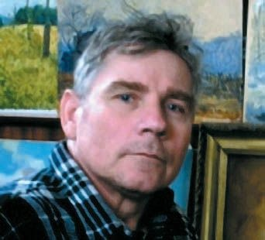

Алексей Филиппович Сивограк. Алексей Филиппович относится к породе людей, всем своим естеством принадлежащим традициям великой Русской культуры. Его живописные работы находятся в более чем 20 зарубежных странах. Участвовал он во многих выставках, в том числе имел несколько персональных.
Родился 8 ноября 1950 году в селе Медведево Клинцовского района, в большой крестьянской семье. Самые яркие воспоминания детства связаны с тихими зимними вечерами, когда над селом опускались сумерки, мать зажигала керосиновую лампу, а восемь её детей слушали рассказы бабушки Василисы и родителей: Филиппа Лукича и Анны Яковлевны или усаживались рисовать за один общий стол. Из всех детей этой большой семьи судьба избрала его, и только он один стал профессиональным художником.
В 1971 году после демобилизации из армии, Алексей Филлипович был направлен на работу в совхоз «Ольховский» в качестве инструктора- методиста по спорту и секретарем комитета комсомола хозяйства. С этих пор и по сей день Алексей Филиппович проживает в селе Рожны. Много рисовал, занимался оформлением наглядной агитации.
При поступлении в БХУ выбрал живописно-педагогическое отделение. Л.А.Захаров, заслуженный художник СССР, считал его лучшим учеником. Как лучший студент получил направление в академию. Но продолжить свое обучение в академии не получилось в связи с тем, что старший сын Руслан пошел в 1 класс и потребовалось больше внимания уделять семье, от направления пришлось отказаться. Но зато осуществилась главная мечта его жизни – стать художником, на практике оттачивая свое мастерство. И, будучи уже семейным человеком, он встал за мольберт, взял в руки кисть, чтобы наконец отдаться тому делу, которое его все эти годы волновало, которое тянуло к себе и заставляло мыслить и, используя каждую свободную минуту, оставлять какой-то след на полотне, в блокноте…
Большую часть своей трудовой жизни он отработал художником-оформителем предприятия ВОГ. В 80-ые годы его большая светлая мастерская была настоящим очагом культурной жизни города. Стены ее были сплошь увешаны множеством этюдов и картин, а на большом классическом мольберте стоял то недописанный портрет, но масштабный пейзаж. Здесь собиралась городская интеллигенция, читались вслух книги, обсуждались выставки, всегда на столе лежал альбом с репродукциями того или иного мастера. В ту пору им были создан ряд графических (уголь, сангина) портретов фронтовиков, людей труда.
Любимый жанр – пейзаж и портрет. Алексей Филиппович привык жить в своих родных Рожнах, в прямом контакте с любимой им, воспетой Левитаном, Серовым, Нестеровым, неброской русской природой. «Художник должен работать везде. Он должен пристально всматриваться в окружающий мир, учиться у природы. Он должен быть наблюдательным», – считает Алексей Филиппович Сивограк. Его взгляд на мир созидателен, реалистичен, добр.
Алексей Филиппович считает себя счастливым человеком, потому что у него профессия и хобби сочетаются в одном.

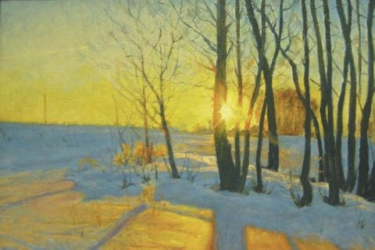
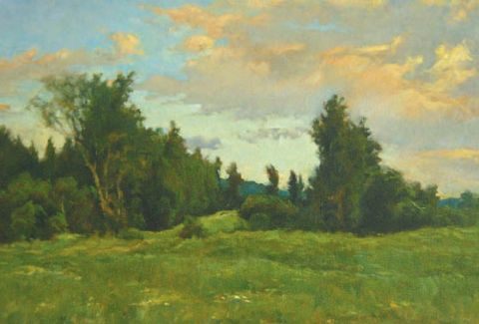
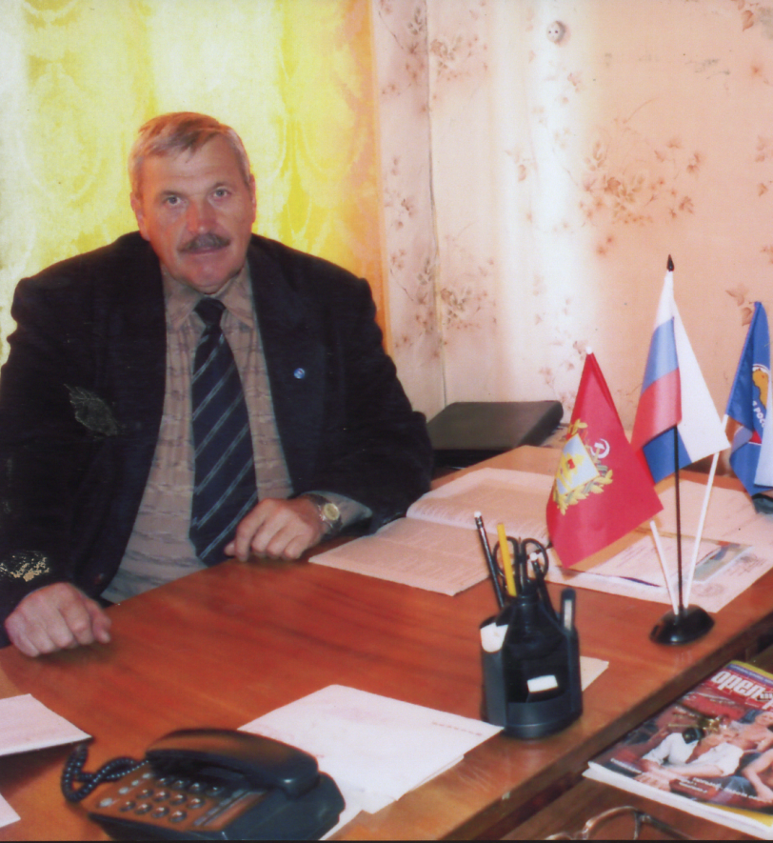

Ковалёв Михаил Афанасьевич - помощник (советник) Трудовая деятельность Михаила Афанасьева была связана с Клинцовским районом, был инженером по трудовым процессам в совхозе «Ольховский», председателем исполкома Ольховского сельского Совета, главой администрации Ольховского, Рожновского сельских Советов. Опыт предшествующей работы на руководящих должностях позволял ему решать самые сложные вопросы организации работы администрации района. Сбор информации о с стоянии сельского хозяйства на территории района, анализ ее, реальные по исполнению предложения по созданию условий для развития сельскохозяйственного производства в поселениях Клинцовского района, расширение рынка сельскохозяйственной продукции, сырья и продовольствия – круг вопросов, которые оперативно и своевременно решались помощником главы администрации Клинцовского района Михаилом Афанасьевичем Ковалёвым.

